

**株式会社日東物流の社会貢献活動**

**四街道市・市民団体のバレエイベントへの協賛を実施**

千葉県・四街道市で冷凍・チルド帯の食品を中心とした運送事業を展開する株式会社日東物流（代表取締役：菅原拓也）は、さる2月9日（日）に**四街道市文化センター大ホールで**行われた、“四街道 市民のためのバレエ実行委員会（千葉県四街道市、代表：大野康子）”が開催する、「みんなでつくる全幕バレエ～くるみ割り人形～」 第2回公演への協賛を行いました。

「みんなでつくる全幕バレエ～くるみ割り人形～」は、様々な背景を持つ四街道市民が、“バレエ”というひとつの舞台に参加し、つくり上げていく中で、人びとの交流を産み出し、地域住民間のコミュニケーションを活性化するとともに、芸術活動を身近なものにすることで、豊かな心と思いやりのある人間性を育み、成長出来る学びの場を提供することを目的として発足した市民団体、“四街道 市民のためのバレエ実行委員会”が主催しているバレエイベント。2回目となる今年は、4歳から85歳まで122名の市民やプロのゲストダンサーが参加、千葉県立幕張総合高等学校シンフォニックオーケストラ部OB・OGによる生演奏をBGMに、年齢や性別、バレエ経験の有無や障がいの有無など、様々な垣根を超えた、全体がひとつとなった華やかな舞台が繰り広げられました。

“ミライを、人で、つなぐ”を理念に、健康経営やコンプライアンス経営を実践しながら、あらゆる事業活動を通して地域社会に貢献することを目指す日東物流は、地域住民とのつながりを創出し、拡げ、地域の未来のために活動している、“四街道 市民のためのバレエ実行委員会”の理念に共感し、今回の協賛を実施いたしました。

今回の協賛実施に際し、代表取締役の菅原は次のように述べています。

「地域に根付いて事業活動を行う、わたしたち物流会社にとって、地域社会を大切にすることは、従業員やその家族を大切にすることと同じくらい重要です。今回、明るい地域の未来のために、人びとの繋がりを産み出し育もうとする、同じ志を持つ方々の活動に参加できることを本当に嬉しく思います。今後も、地域の皆さまとの交流を続け、地域社会に求められる会社であり続けます。」

人びとの暮らしと地域を支え、確かな未来をひらくため、私たち日東物流は、従業員の健康と生活の質の向上、そして地域貢献に積極的に取り組んでいます。これからも、社会の変化や業界の課題に積極的に対応し、新しい時代に求められる最高の輸送サービスを提供するため、より良い方向へ変化し続けます。

**＜**みんなでつくる全幕バレエ～くるみ割り人形～ **実施概要＞**

* **演目： バレエ「くるみ割り人形」全幕**
* **日時： 2025年2月9日（日）11:30開演（午前の部）　16:30開演（午後の部）**
* **場所： 四街道市文化センター大ホール（四街道市大日396）**
* **主催： 四街道 市民のためのバレエ実行委員会**
* **後援： 四街道市、四街道市教育委員会、四街道市社会福祉協議会　他**



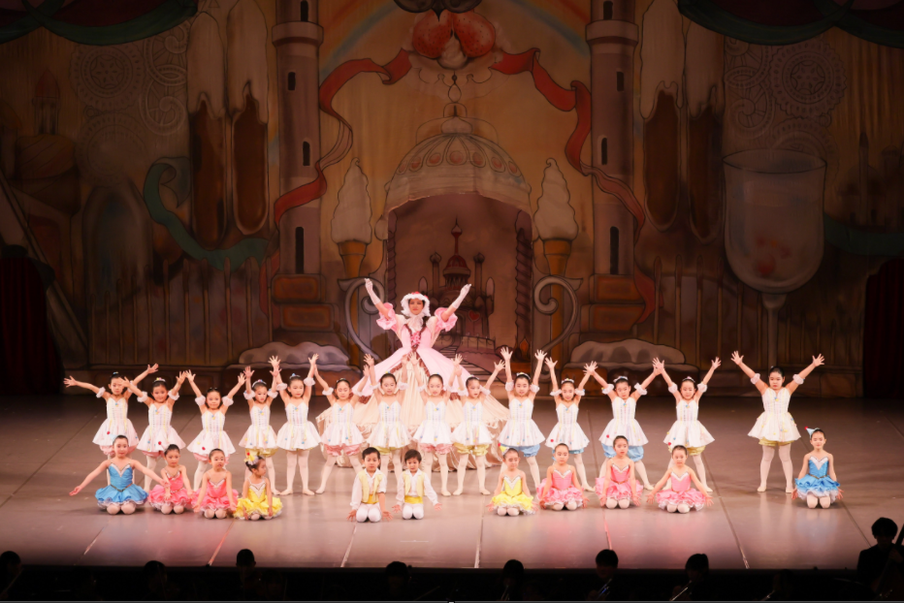

写真撮影　©エーアイ　撮影：飯島直人、鈴木結実

**■　「四街道　市民のためのバレエ実行委員会」 について**

四街道 市民のためのバレエ実行委員会（千葉県四街道市、実行委員長：大野康子）は、千葉県四街道市で活動する、市民参加型のバレエ公演を行う市民団体です。バレエ経験の有無や障がいの有無など関係なく、小さなお子さんからお年寄りまで、地域のみんなが参加し、地域のみんなで応援し、ともにつくり上げるバレエの舞台を通して、地域社会のつながりとうるおいを産み出し、芸術振興による地域コミュニケーションの活性化を目指しています。

**■　株式会社日東物流について**  
株式会社日東物流は、「ミライを、人で、つなぐ」を経営理念に掲げ、関東エリアを中心に生鮮食品や飲料などの食料品を24時間体制で配送している運送会社です。

運行上の安全管理の徹底はもとより、業界に先駆けて、働きやすい労働環境の提供や健康診断の実施といった乗務員の生活安全向上に向けた様々な取り組みを行うなど、社会の変化や業界の課題に対応し、新しい時代に求められる最高の輸送サービスを提供するため、より良い方向へ変化し続けています。

また当社は、2018年に物流会社として、千葉県で初めて「健康経営優良法人（中小規模法人部門）」の認定以降、5年連続で認定。さらに2021年には、「健康経営優良法人」のうち、特に優れた企業であり、かつ地域において健康経営の発信を行っている、優良な上位500法人のみが選ばれる“ブライト500”に、千葉県の物流企業として初めて選出されました。

社　名： 株式会社　日東物流（Nitto Butsuryu Co.Ltd.）  
所在地： 〒284-0001 千葉県四街道市大日572  
代表者： 代表取締役　菅原拓也  
設　立： 1995年2月  
資本金： 1,200万円  
URL： [nittobutsuryu.co.jp](https://www.nittobutsuryu.co.jp/index.html)



----------------

【本件に関する問い合わせ先】

株式会社　日東物流　加藤（広報）

T： 043-424-3482　M： kato_s@nittobutsuryu.co.jp